Чем интересна и полезна пластилинография

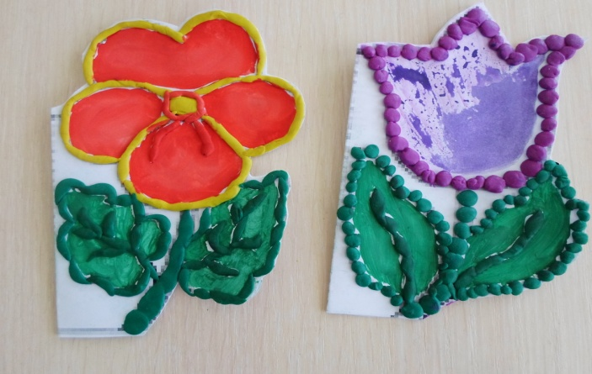
Пластилинография - это нетрадиционная художественная техника выполнения работы, которая заключается в рисовании пластилином на картоне или любой другой плотной основе. Картина создается не красками или карандашами, а с помощью пластилина, при этом объекты могут быть как плоскими, так и объемными. Создавая картину, можно для яркости и образности дополнительно использовать в работе бисер, бусинки, природный и бросовый материал.
Лепка всегда была интересным занятием для детей. Пластилин привлекал ребят своими яркими красками. своей мягкостью и легкостью в работе, возможностью быстро что-то исправить или добавить какую-то деталь в своей поделке.
Работая с пластилином, мы можем создавать предметные и сюжетные картины.
Лепка зачастую представляет для детей некоторые трудности: недостаточно развитая костно-мышечная ткань рук, слабо развитая мелкая моторика пальцев, затрудняет процесс вылепливания, определенных форм предмета. Из-за недостаточно развитого воображения и фантазии, снижения познавательных интересов и способностей не все дети правильно могут передавать в лепке, что они хотят изобразить.
Детям необходимо дополнительно развить эти навыки. Это умение владеть рукой и пальцами, подчинять движения контролю руки и глаза, правильно пользоваться пластилином и стеком.
Очень важно постоянно обогащать чувства и эмоции детей, накапливать знания и впечатления об окружающем мире, развивать эстетическое восприятие, образное мышление, воображение и эмоционально-положительное отношение к художественно-творческой деятельности.
Работа с пластилином зачастую, может содержать практические, образовательные и воспитательные задачи.
Пластилинография обладает для дошкольников еще большей привлекательностью, потому что малыши даже не подозревают, что с помощью пластилина можно не только делать разнообразные и интересные поделки, но еще и рисовать чудесные картины.
Работа над пластилиновой картиной помогает ребенку выразить эмоции, свое видение окружающего мира и свое отношение к нему, сформировать эстетический вкус, развить гибкость, координацию, мелкую моторику пальцев рук (что очень способствует развитию речи). Малыш постепенно и незаметно для самого себя овладевает искусством планирования и учится всегда доводить работу до конца, потому что ему очень интересно увидеть конечный результат своего труда.
Пластилин обогащает сенсорный опыт ребенка, потому что ярко дает ощутить пластику, форму и вес. Создавая изображение с помощью данной техники, ребенок покрывает пластилином поверхность листа, скатывает и раскатывает различные формы, что помогает сделать пальцы более послушными. Поэтому именно пластилинография помогает подготовить руку дошкольника к письму. Дети в младшем дошкольном возрасте уже достаточно хорошо знакомы с приемами работы с пластилином: раскатывание колбасок и шариков, сплющивание, вытягивание, слепливание деталей. При знакомстве с пластилинографией малыши приобретают новые навыки работы в технике размазывание пластилина тонким слоем по основе. Сюжеты для работы, предлагаемые малышам, подбираются простые и легкие в исполнении. Например, распечатать какой-нибудь несложный рисунок и предложить детям с помощью пластилинографии «оживить» его яркими деталями.
Техника доступна детям уже с младшего дошкольного возраста, позволяет быстро достичь желаемого результата и вносит определенную новизну в творчество детей, делает его более увлекательным и интересным.
При успешном овладении техникой пластилинографии - можно создавать картины, оригинальные подарки для родителей и друзей, чем мы и занимаемся.
Мы рисуем пластилином
Разноцветные картины:
Солнце, звезды и луну,
Детства добрую страну!
Пластилин в руках – волшебный,
Всё, что хочешь – сотворим,
И для старой доброй Сказки
Дверь в наш мир приотворим!
Рекомендации для родителей:
- Пластилин – материал объемный, а значит имеющий вес. Поэтому для работы следует использовать не тонкие листы, а плотный картон, чтобы не происходило деформации основы при выполнении приемов придавливания, примазывания, сглаживания поверхностей создаваемых из пластилина объектов.
- Если работа выполняется в качестве подарка или для оформления комнаты, рекомендуется поверхность выполненной из пластилина композиции покрыть бесцветным лаком.
- На рабочем столе ребенка должна обязательно присутствовать тканевая салфетка для рук, чтобы он мог воспользоваться ею в любое время, а после выполненной работы первоначально вытереть руки салфеткой, а затем вымыть их водой с мылом.
Обучение рисованию в технике пластилинографии следует начинать с учетом постепенного нарастания сложности материала. Развитие сюжета лучше начинать с предметных изображений: сначала нужно отработать все основные элементы сюжетного рисунка, а затем переходить к более сложным композициям. Также необходимо обращать внимание не только на техническую, но и на выразительную сторону деятельности.
Иногда ребенок отказывается от работы из-за страха, что он не справится с ней. Поэтому детям требуется поощрение. Успешное выполнение работы придает ребенку уверенность в своих силах, положительно настраивает его на дальнейшие задания.
Ребенок открывает глаза и созерцает мир - незнакомый, удивительный и таинственный. Без помощи взрослого здесь не обойтись. Именно взрослые должны пробудить интерес к познанию, помочь усвоить опыт предшествующих поколений, научить приемам изучения и отражения окружающего мира.
Самое главное в работе - сделать так, чтобы душа у ребенка радовалась полноценному творческому процессу.

Подготовила:
воспитатель дошкольной группы
« Солнышко» Липницкой СОШ
Самарина Е. В.

